**VCW: Außenseiterchancen gegen Dresden**

(VCW / Wiesbaden / 17.11.2022) Der Einzug ins Viertelfinale des DVV-Pokals hat dem Volleyballclub Wiesbaden einen Motivationsschub verpasst – diesen Energie-Booster gilt es nun am Samstag (19.11.2022, 20:00 Uhr) gewinnbringend auf das Feld zu bringen. Ganz einfach wird die Angelegenheit allerdings nicht: Mit dem Dresdner SC kommt ein Schwergewicht der 1. Volleyball Bundesliga Frauen nach Wiesbaden in die Sporthalle am Platz der Deutschen Einheit.

Dresden war in der Vorsaison Tabellenzweiter nach der Rückrunde und nach den Playoffs Meisterschaftsdritter. VCW-Headcoach Benedikt Frank hat in der kurzen Vorbereitung auf das bevorstehende Match am Samstag auch an die Saison 2021/2022 erinnert: Im Oktober 2021 konnte sein Team die favorisierten Sächsinnen mit 3:0 besiegen (MVP: Diagonalspielerin Lena Große Scharmann). Damals behielten seine Athletinnen in drei knappen Sätzen jeweils die Oberhand. „Eine Tugend, an der wir in der laufenden Saison noch weiter feilen müssen“, so der Trainer. Auch Dresden sucht derzeit noch nach der Form der vorherigen Spielzeit. Das Team von Cheftrainer Alexander Waibl hat bislang zwar eine ausgeglichene Bilanz – das allerdings nur nach Sätzen (6:6). Dem Sieg gegen den VC Neuwied 77 (3:0; MVP: Jennifer Janiska, Außenangriff) stehen Niederlagen gegen den SC Potsdam (1:3) und Suhl LOTTO Thüringen (2:3) gegenüber. Zuspielerin Kveta Grabovská kennt das Wiesbadener Parkett gut – sie spielte eine Saison für den VCW und agiert nun im Trikot der Sächsinnen.

**Benedikt Frank:** „Dresden spielt sehr schnell über die Außenpositionen. Mit Lara Berger wurde eine junge, hohe Diagonale aus Stuttgart geholt. Neu auf dieser Position ist auch die 20-jährige Kroatin Mika Grbavica, die von HAOK Mladost Zagreb gekommen ist. Jennifer Janiska, Agnes Pallag und Kayla Haneline bringen viel Erfahrung mit. Das Team ist gut aufgestellt, muss aber erst noch zusammenwachsen. Das sollte ein Vorteil für uns sein. Wir sind zwar absoluter Außenseiter, möchten aber die Chancen nutzen, die sich am Anfang einer Saison gegen noch nicht komplett eingespielte Topteams bieten. Wir wollen die Nuss unbedingt knacken und haben bisher gut trainiert. Fünf Spiele in 13 Tagen sind zwar eine echte Herausforderung, aber eine, auf die wir uns freuen.“

**Geschäftsführer Christopher Fetting:** „Wir können den Zuschauern in Wiesbaden nun drei Heimspiele nacheinander bieten und hoffen wieder auf lautstarke Klatschpappen-Unterstützung. Die Spielerinnen wollen den Fans unbedingt beweisen, dass sie nach stabiler Performance auch am Satzende den Sack zumachen können. Aber wir müssen erstmal in die Crunchtime kommen. Da zählt vor allem die mentale Stärke.“

Karten für das Heimspiel am Samstag sind online im Vorverkauf (www.vc-wiesbaden.de/tickets) oder an der Abendkasse erhältlich. Das Spiel gegen Dresden wird live und On-Demand bei SPORT1Extra übertragen.

**Nächste Termine:**

19. November 2022 (20:00 Uhr): VCW – Dresdner SC  
(Wiesbaden, Sporthalle am Platz der Deutschen Einheit)

23. November 2022 (19:00 Uhr): VCW – NawaRo Straubing  
(Wiesbaden, Sporthalle am Platz der Deutschen Einheit)

*Viertelfinale im DVV-Pokal:*  
26. November 2022 (19:00 Uhr): VCW – SSC Palmberg Schwerin  
(Wiesbaden, Sporthalle am Platz der Deutschen Einheit)

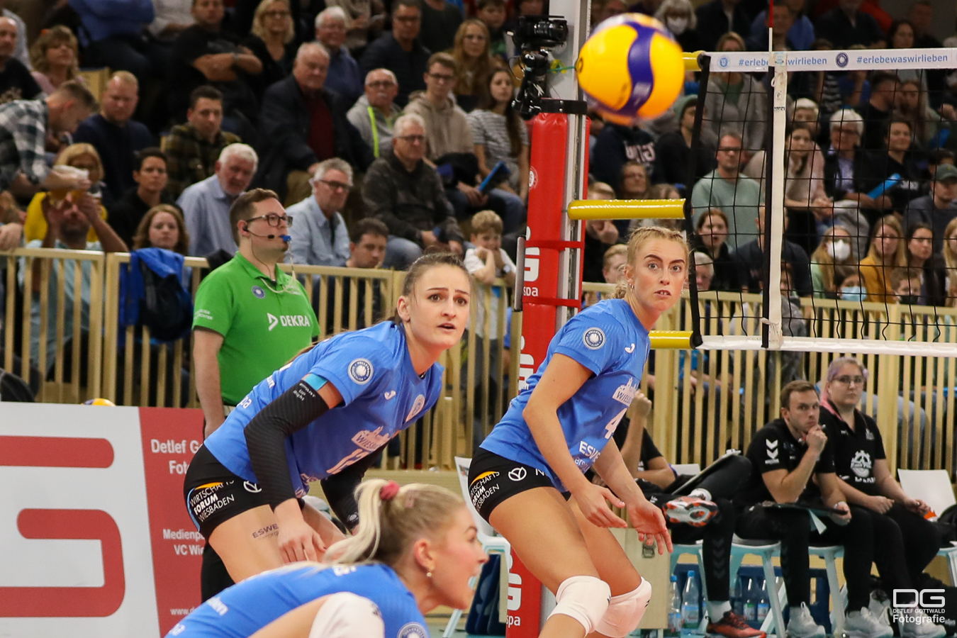  
*VCW: Außenseiterchancen gegen Dresden*  
Foto: Detlef Gottwald | www.detlef-gottwald.de

**Über den VC Wiesbaden**

Der 1. Volleyball-Club Wiesbaden e.V. wurde 1977 gegründet und ist spezialisiert auf Frauen- und Mädchenvolleyball. Die professionelle Damen-Mannschaft ist seit 2004 ohne Unterbrechung in der   
1. Volleyball-Bundesliga vertreten und spielt ihre Heimspiele in der Sporthalle am Platz der Deutschen Einheit, im Herzen der hessischen Landeshauptstadt. Die bislang größten sportlichen Erfolge des VC Wiesbaden sind der Einzug in das DVV-Pokalfinale in der Saison 2012/2013 und 2017/2018 sowie die Deutsche Vizemeisterschaft in der Saison 2009/2010. Auch die erfolgreiche Nachwuchsarbeit ist Teil des VCW. Aktuell bestehen über 30 Nachwuchs-Teams, die in den vergangenen Jahren zahlreiche Titel bei überregionalen Volleyball-Meisterschaften sowie im Beachvolleyball erkämpften. Als Auszeichnung dafür erhielt der VC Wiesbaden im Jahr 2016 das „Grüne Band“ des Deutschen Olympischen Sportbundes (DOSB). Der VC Wiesbaden ist Lizenzgeber der unabhängigen VC Wiesbaden Spielbetriebs GmbH, die die Erstliga-Mannschaft stellt. Der Verein ist zudem Mitglied der Volleyball Bundesliga ([www.volleyball-bundesliga.de](http://www.volleyball-bundesliga.de/)) sowie des Hessischen Volleyballverbands (www.hessen-volley.de). Das Erstliga-Team wird präsentiert von den Platin-Lilienpartnern ESWE Versorgung (www.eswe.com) und OFB Projektentwicklung ([www.ofb.de](http://www.ofb.de)).

*Text- und Bildmaterial stehen honorarfrei zur Verfügung – beim Bild gilt Honorarfreiheit ausschließlich bei Nennung des Fotografen. Weitere Pressemitteilungen und Informationen unter: www.vc-wiesbaden.de*